ДОГОВОР №
купли-продажи недвижимого имущества

г. Екатеринбург «___»________ 2014 г.

Открытое акционерное общество «Уральское производственное предприятие «Вектор» адрес: 620078, Россия, Свердловская область, г. Екатеринбург, ул. Гагарина, д.28, в лице Генерального директора Немтинова В.А., действующего на основании Устава, именуемое в дальнейшем Продавец, с одной стороны, и __________________, далее именуемый Покупатель, с другой стороны, заключили настоящий договор о нижеследующем:

- Предмет договора.

1.1. В соответствии с настоящим договором Продавец обязуется передать в собственность Покупателю земельный участок, здания и сооружения, находящихся на нем (далее недвижимое имущество) в составе:
- земельный участок Площадь: 9 451 кв.м.- зарегистрировано Управлением Федеральной службы государственной регистрации, кадастра и картографии по Свердловской области общей записью регистрации в Едином государственном реестре прав на недвижимое имущество и сделок с ним за № 66-66-01/178/2012-295 от 03.04.2012 г., условный номер 66:41:0704028:60, Адрес (местоположения): Россия, Свердловская область, г. Екатеринбург, ул. Гагарина, 28;
- Типография (литер С). Площадь: общая 253,3 кв. м. - зарегистрировано Управлением Федеральной регистрационной службы по Свердловской области общей записью регистрации в Едином государственном реестре прав на недвижимое имущество и сделок с ним за № 66-66-01/416/2008-279 от 30.06.2008 г., условный номер 66-66-01/416/2008-279, Адрес (местоположения): Россия, Свердловская область, г. Екатеринбург, ул. Гагарина, 28;
- здание цех (литер О) Площадь: общая 3 176,2 кв. м. Назначение: нежилое, - зарегистрировано Управлением Федеральной регистрационной службы по Свердловской области общей записью регистрации в Едином государственном реестре прав на недвижимое имущество и сделок с ним за № 66-66-01/416/2008-278 от 30.06.2008 г., условный номер 66-66-01/416/2008-278, Адрес (местоположения): Россия, Свердловская область, г. Екатеринбург, ул. Гагарина, 28;

- административно–бытовое здание (литер Р) Площадь: общая 335,3 кв. м. Назначение: нежилое, - зарегистрировано Управлением Федеральной регистрационной службы по Свердловской области общей записью регистрации в Едином государственном реестре прав на недвижимое имущество и сделок с ним за № 66-66-01/416/2008-277 от 30.06.2008 г., условный номер 66-66-01/416/2008-277, Адрес (местоположения): Россия, Свердловская область, г. Екатеринбург, ул. Гагарина, 28;
- административно–бытовое здание (литер П) Площадь: общая 1 728,4 кв. м. Назначение: нежилое, - зарегистрировано Управлением Федеральной регистрационной службы по Свердловской области общей записью регистрации в Едином государственном реестре прав на недвижимое имущество и сделок с ним за № 66-66-01/416/2008-276 от 30.06.2008 г., условный номер 66-66-01/416/2008-276, Адрес (местоположения): Россия, Свердловская область, г. Екатеринбург, ул. Гагарина, 28;
- КПП корпус 46 (литер 17) Площадь: общая 9,4 кв. м. Назначение: нежилое, - зарегистрировано Управлением Федеральной регистрационной службы по Свердловской области общей записью регистрации в Едином государственном реестре прав на недвижимое имущество и сделок с ним за №66-66-01/675/2008-211 от 16.10.2008 г., условный номер 66-66-01/675/2008-211, Адрес (местоположения): Россия, Свердловская область, г. Екатеринбург, ул. Гагарина, 28.

Покупатель обязуется принять и оплатить указанный земельный участок и недвижимое имущество.
1.2. Данный земельный участок и находящиеся на этом земельном участке недвижимое имущество, принадлежат Продавцу на праве собственности на основании:
1.2.1. Плана приватизации Федерального государственного унитарного предприятия «Вектор», утвержденного приказом министерства по управлению государственным имуществом Свердловской области № 910 от15.04.2002 года.
1.2.2. Акта приема-передачи имущества и обязательств в соответствии с реорганизацией Федерального государственного унитарного предприятия «Вектор» в Открытое акционерное общество «Уральское производственное предприятие «Вектор» от 16.04.2002г.
1.2.3. Описание идентифицирующих признаков недвижимого имущества приведено в Приложении 3.

- Цена и порядок расчетов

2.1. Стоимость земельного участка и недвижимого имущества, находящегося на этом земельном участке, с НДС составляет – _____________ (_______________________) рублей 00 коп., в том числе НДС составляет ___________________ (______________________________) рублей 00 коп.:
- земельный участок Площадь: 9 451 кв.м.- _________________ (__________________________) рублей 00 коп. (НДС не начисляется), условный номер 66:41:0704028:60, Адрес (местоположения): Россия, Свердловская область, г. Екатеринбург, ул. Гагарина, 28;
- Типография (литер С). Площадь: общая 253,3 кв. м. - _________________ (_______________________) рублей 00 коп. в том числе НДС составляет _________________ (_____________________) рублей 00 коп., условный номер 66-66-01/416/2008-279, Адрес (местоположения): Россия, Свердловская область, г. Екатеринбург, ул. Гагарина, 28;
- здание цех (литер О) Площадь: общая 3 176,2 кв. м. Назначение: нежилое, - ____________ (_____________________________) рублей 00 коп. . в том числе НДС составляет ______________ (______________________) рублей 00 коп., условный номер 66-66-01/416/2008-278, Адрес (местоположения): Россия, Свердловская область, г. Екатеринбург, ул. Гагарина, 28;
- административно–бытовое здание (литер Р) Площадь: общая 335,3 кв. м. Назначение: нежилое, - ___________________ (___________________) рублей 00 коп., в том числе НДС составляет ______________ (________________) рублей 00 коп., условный номер 66-66-01/416/2008-277, Адрес (местоположения): Россия, Свердловская область, г. Екатеринбург, ул. Гагарина, 28;
- административно–бытовое здание (литер П) Площадь: общая 1 728,4 кв. м. Назначение: нежилое, - ___________________ (______________________) рублей 00 коп. в том числе НДС составляет _________________ (________________________) рублей 00 коп., условный номер 66-66-01/416/2008-276, Адрес (местоположения): Россия, Свердловская область, г. Екатеринбург, ул. Гагарина, 28;
- КПП корпус 46 (литер 17) Площадь: общая 9,4 кв. м. Назначение: нежилое, - _____________ (_________________) рублей 00 коп. в том числе НДС составляет _____________ (____________________) рублей 00 коп., условный номер 66-66-01/675/2008-138, Адрес (местоположения): Россия, Свердловская область, г. Екатеринбург, ул. Гагарина, 28.
2.2. Расчеты по настоящему договору будут производиться путем перечисления денежных средств на расчетный счет 40702810900190002644 в ОАО «Ханты-Мансийский Банк», г. Ханты-Мансийск.
Стоимость недвижимого имущества перечисляется Покупателем в полном объеме в течение 5 дней с момента подписания настоящего договора (Задаток, внесенный Покупателем при участии в аукционе, засчитывается в счет оплаты недвижимого имущества).
2.3. Все расходы (в т.ч. и Продавца) по государственной регистрации перехода права собственности на недвижимое имущество, будет нести Покупатель.

- Права и обязанности сторон

  - Продавец обязуется: В течение 5 (пяти) рабочих дней, после поступления на расчетный счет Продавца платежа в размере 100% от согласованной стоимости недвижимого имущества в сумме _________________ (_______________________) рублей 00 коп., в том числе НДС _________________ (________________________) рублей 00 коп.:
    - передать Покупателю по передаточному акту, земельный участок площадью 9 451 кв. метра, кадастровый (или условный) номер: 66:41:0704028:60 и пять зданий, находящихся на этом земельном участке и подать заявление о государственной регистрации перехода права собственности на Покупателя в Управление Федеральной службы государственной регистрации, кадастра и картографии по Свердловской области г. Екатеринбурга, а также передать документы, необходимые для проведения государственной регистрации права собственности, а именно:
- Свидетельства о государственной регистрации права собственности Продавца на земельный участок, зданий и сооружений, находящихся на этом земельном участке, выданные Учреждением юстиции по государственной регистрации прав на недвижимое имущество и сделок с ним по Свердловской области.
- Выписку из единого государственного реестра прав на недвижимое имущество и сделок с ним УЮ «Свердловская областная регистрационная палата»;
- Доверенность представителю Продавца на осуществление государственной регистрации договора на объекты недвижимости указанные в п.1.1;
- Справку о выполнении условий, предусмотренных п. 2.1 и 2.2 настоящего договора;
- Технические паспорта зданий, с действующим для регистрации сделок сроком;
- Документ, подтверждающий полномочия лица, подписавшего данный договор;
- Свидетельство о внесении записи в Единый государственный реестр юридических лиц о юридическом лице, зарегистрированном до 1 июля 2002 г.;
- Свидетельство ИМНС РФ о присвоении ИНН;
- Информационное письмо об учете в ЕГРПО;
- Учредительные документы продавца со всеми действующими изменениями и дополнениями;
- Справку о балансовой стоимости активов общества на день совершения сделки с соотношением к стоимости объекта, подписанного руководителем и главным бухгалтером, либо копия бухгалтерского баланса Продавца по состоянию на последнюю отчетную дату, заверенная печатью Продавца и подписями руководителя и главного бухгалтера.
- Решение Совета Директоров о согласии продажи;
В случае необходимости предоставления иных документов, не предусмотренных предыдущим пунктом, Покупатели направляют соответствующий письменный запрос в адрес Продавца.
3.1.2 Погасить задолженность по налогам, коммунальным, а также иным платежам и обязательствам и подтвердить справками выполнение данных действий, при подписании настоящего договора.
3.1.3 В течении (пяти) рабочих дней после поступления на расчетный счет Продавца 100% согласованной стоимости недвижимого имущества в сумме _______________ (__________________) рублей 00 коп., в том числе НДС ______________ (_____________________) рублей 00 коп.:
подать заявление о государственной регистрации перехода права собственности на Покупателя в Управление Федеральной службы государственной регистрации, кадастра и картографии по Свердловской
области г. Екатеринбурга, предоставить Покупателю извещение об исполнении
Покупателем обязательств по оплате стоимости недвижимого имущества.
3.2. Покупатель обязуется:
3.2.1. Принять недвижимое имущество в соответствии с условиями данного договора купли-продажи;
3.2.2. Произвести в соответствии с законодательством РФ, государственную регистрацию перехода права собственности на земельный участок, зданий и сооружений за свой счет.
3.2.3. Покупатель самостоятельно сообщает организациям, предоставляющим коммунальные и эксплуатационные услуги, о переходе права собственности на недвижимое имущество.

- Порядок передачи недвижимого имущества

4.1. Передача недвижимого имущества производится по Акту приема-передачи который подписывается уполномоченными представителями Сторон по форме согласованной Сторонами в Приложении №1 к Договору, в течение пяти дней после полной оплаты стоимости недвижимого имущества.
4.2. Риск случайной гибели повреждения и (или) утраты недвижимого имущества переходит на Покупателей с момента оформления Сторонами Акта приема-передачи недвижимого имущества.
4.3. Право собственности на недвижимое имущество у Покупателей возникает после оплаты стоимости всей недвижимости указанной в настоящем договоре и государственной регистрации перехода права собственности на нее.

- Ответственность сторон

5.1. Сторона договора, имущественные интересы или деловая репутация, которой нарушены в результате неисполнения или ненадлежащего исполнения обязательств по договору другой стороной, вправе требовать полного возмещения причинённых ей этой стороной убытков, под которыми понимаются расходы, которые сторона, чьё право нарушено, произвела или произведёт для восстановления своих прав и интересов: утрата, порча или повреждение имущества (реальный ущерб), а также неполученные доходы, которые эта сторона получила бы при обычных условиях делового оборота, если бы её права и интересы не были нарушены (упущенная выгода).
5.2. Любая из сторон настоящего договора, не исполнившая обязательства по договору или исполнившая их ненадлежащим образом, несёт ответственность за упомянутое, при наличии вины (умысла или неосторожности).
5.3. Отсутствие вины за неисполнение или ненадлежащее исполнение обязательств по договору доказывается стороной, нарушившей обязательства.
5.4. При несвоевременной оплате всей стоимости недвижимого имущества по настоящему договору Покупатель несет ответственность путем уплаты пени 0,1 % от всей суммы стоимости недвижимого имущества за каждый день просрочки.

- Обстоятельства непреодолимой силы

6.1. Стороны освобождаются от ответственности за полное или частичное неисполнение какого-либо из обязательств по настоящему договору, вследствие наступления обстоятельств непреодолимой силы.
6.2. Сторона, для которой создалась невозможность выполнения обязательств по настоящему договору, обязана в течение 3-х дней известить другую сторону в письменной форме о возникновении обстоятельств непреодолимой
6.3. По требованию другой стороны, сторона, ссылающаяся на действие обстоятельств непреодолимой силы, обязана предоставить документальное подтверждение существования таких обстоятельств в соответствии с действующим законодательством.

- Разрешение споров

7.1. Споры, возникающие в связи с заключением, исполнением, толкованием, и прекращением действия настоящего договора либо связанные с ним, разрешаются путем переговоров.
При не достижении согласия между сторонами, споры подлежат рассмотрению в Арбитражном суде Свердловской области или в Кировском районном суде города Екатеринбурга (если покупателем будет физическое лицо).

- Изменение и / или дополнение договора.

8.1. Настоящий договор может быть изменён и/или дополнен сторонами в период его действия на основе взаимного согласия или наличия объективных причин, вызвавших такие действия сторон.
8.2. Последствия изменения и/или дополнения настоящего договора определяются взаимным соглашением или судом по требованию одной из сторон.
8.3. Все изменения к настоящему договору будут оформлены в письменном виде и согласованы в том же порядке, что и настоящий договор.

- Заявления и гарантии

9.1. Продавец подтверждает и гарантирует, что:
9.1.1. Является полноправным и законным собственником недвижимого имущества указанного в пункте 1. настоящего договора. До момента заключения настоящего Договора недвижимое имущество указанные в пункте 1. настоящего договора не отчуждено, не заложено, в споре и под арестом не состоит, не обременено правами третьих лиц, право собственности Продавца никем не оспаривается.

- Срок действия договора и прочие условия

10.1. Настоящий договор вступает в силу с момента подписания сторонами настоящего договора и действует до полного его исполнения.
10.4. Настоящий договор составлен в трех подлинных экземплярах: один для Продавца, второй для Покупателя, третий экземпляр хранится в Управлении Федеральной службы государственной регистрации, кадастра и картографии по Свердловской области. Все экземпляры имеют одинаковую юридическую силу.
10.5 Следующие Приложения являются неотъемлемой частью Договора:
Приложение № 1 – Форма Акта приема-передачи Имущества;
Приложение №2 – План земельного участка.
Приложение №3 – Описание идентифицирующих признаков недвижимого имущества.

Договор со всеми приложениями должен быть прошит перед подписанием и прошивка должны быть удостоверена подписями Сторон и скреплена печатями в обязательном порядке.

- Адреса и реквизиты сторон

Продавец |  | Покупатель
ОАО «Уральское производственное
Предприятие «Вектор» 620078, Россия
Свердловская обл. г. Екатеринбург, ул. Гагарина, д.28
ИНН 6670012517 |  | Адрес прописки:
р/с № 40702810900190002644
ОАО «Ханты-Мансийский Банк», г. Ханты-Мансийск
к/с 30101810100000000740
БИК 047162740
КПП 660850001

Продавец Покупатель

В.А. Немтинов

Приложение № 1
к Договору купли-продажи
недвижимого имущества
№ ___ от___.___.2014 года

Акт приема-передачи Имущества

Екатеринбург |  | « ** » _______ 2014 г.

Настоящий акт подписан между:

Открытое акционерное общество «Уральское производственное предприятие «Вектор» адрес: 620078, Россия, Свердловская область, г. Екатеринбург,
ул. Гагарина, д.28, в лице Генерального директора Немтинова В.А., действующего на основании Устава, с одной стороны, и ______________, именуемый в дальнейшем «Покупатель», с другой стороны, далее совместно именуемыми «Стороны», а отдельно – «Сторона».

На основании заключенного Сторонами Договора купли-продажи недвижимого имущества № ___от ___.___.2014 г. (далее – «Договор») Продавец передал, а Покупатель принял следующее имущество:
  - Земельный участок, - категория земель: земли населенных пунктов, разрешенное использование: под здания и сооружения – объекты V класса опасности по санитарной классификации, площадью 9 451 кв.м, кадастровый (или условный) номер: 66:41:0704028:60, право собственности зарегистрировано Управлением Федеральной службы по государственной регистрации, кадастра и картографии по Свердловской области общей записью регистрации в Едином государственном реестре прав на недвижимое имущество и сделок с ним за № 66-66-01/178/2012-295 от 03.04.2012 г., расположенный по адресу: Россия, Свердловская область, г. Екатеринбург, ул. Гагарина, 28;
  - Типография (литер С). Площадь: общая 253,3 кв. м. назначение: нежилое - зарегистрировано Управлением Федеральной регистрационной службы по Свердловской области общей записью регистрации в Едином государственном реестре прав на недвижимое имущество и сделок с ним за № 66-66-01/416/2008-279 от 30.06.2008 г., условный номер 66-66-01/416/2008-279, Адрес (местоположения): Россия, Свердловская область, г. Екатеринбург, ул. Гагарина, 28;

Продавец____________ Покупатель____________
  - 3.Здание- цех (литер О) Площадь: общая 3 176,2 кв. м. Назначение: нежилое, - зарегистрировано Управлением Федеральной регистрационной службы по Свердловской области общей записью регистрации в Едином государственном реестре прав на недвижимое имущество и сделок с ним за № 66-66-01/416/2008-278 от 30.06.2008 г., условный номер 66-66-01/416/2008-278, Адрес (местоположения): Россия, Свердловская область, г. Екатеринбург, ул. Гагарина, 28;
  - Административно–бытовое здание (литер Р) Площадь: общая 335,3 кв. м. Назначение: нежилое, - зарегистрировано Управлением Федеральной регистрационной службы по Свердловской области общей записью регистрации в Едином государственном реестре прав на недвижимое имущество и сделок с ним за № 66-66-01/416/2008-277 от 30.06.2008 г., условный номер 66-66-01/416/2008-277, Адрес (местоположения): Россия, Свердловская область, г. Екатеринбург, ул. Гагарина, 28;
  - Административно–бытовое здание (литер П) Площадь: общая 1 728,4 кв. м. Назначение: нежилое, - зарегистрировано Управлением Федеральной регистрационной службы по Свердловской области общей записью регистрации в Едином государственном реестре прав на недвижимое имущество и сделок с ним за № 66-66-01/416/2008-276 от 30.06.2008 г., условный номер 66-66-01/416/2008-276, Адрес (местоположения): Россия, Свердловская область, г. Екатеринбург, ул. Гагарина, 28;
  - КПП корпус 46 (литер 17) Площадь: общая 9,4 кв. м. Назначение: нежилое, - зарегистрировано Управлением Федеральной регистрационной службы по Свердловской области общей записью регистрации в Едином государственном реестре прав на недвижимое имущество и сделок с ним за №66-66-01/675/2008-211 от 16.10.2008 г., условный номер 66-66-01/675/2008-211, Адрес (местоположения): Россия, Свердловская область, г. Екатеринбург, ул. Гагарина, 28.
Финансовых и иных претензий по передаваемому в соответствии с настоящим Актом недвижимому имуществу Стороны по отношению к друг другу не имеют.
Состояние Имущества полностью соответствует Договору; недостатков, препятствующих его нормальному использованию, не обнаружено.
Настоящий Акт составлен на русском языке, в трех экземплярах, имеющих равную юридическую силу, по одному для каждой из Сторон.

Подписи Сторон

Продавец____________ Покупатель____________
Приложение № 2
к Договору купли-продажи
недвижимого имущества
№ ___ от ___.___.2014 года

Копия плана земельного участка

План земельного участка общей площадью 132 966 кв.м, кадастровый (или условный) номера: 66:25:2702001:6, условный номер 66:25:2702001:6. расположенный по адресу: Свердловская область, Сысертский район, в 2 км. Западнее г. Сысерть.
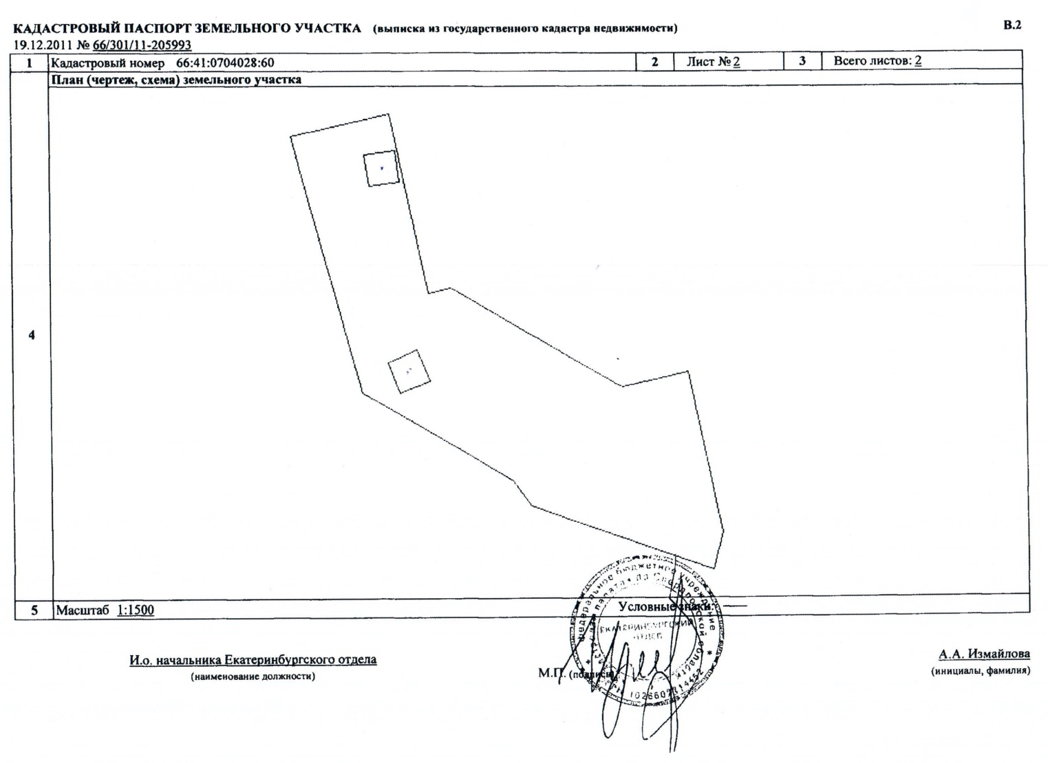

Подписи Сторон

Продавец____________ Покупатель____________
Приложение №3
к Договору купли-продажи
недвижимого имущества
№ ___ от ___.___.2014 года

Описание идентифицирующих признаков недвижимого

имущества

Объекты недвижимости расположены на промплощадке ОАО «УПП «Вектор», находящейся в границах жилого микрорайона «Втузгородок» на территории «Кировского» административного района, по адресу: г. Екатеринбург, ул. Гагарина, 28

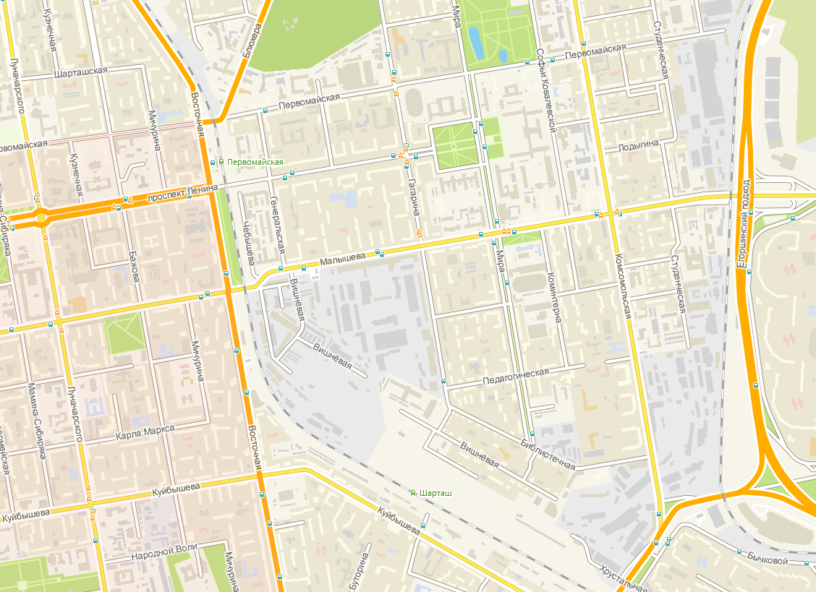

Продавец____________ Покупатель____________
Непосредственно микрорайон «Втузгородок» хорошо обеспечен подъездными путями: микрорайон окружён с одной стороны «объездной дорогой» - ЕКАД, с других сторон крупными транзитными магистралями – ул. Восточная и ул. Блюхера.

Выезд на ул. Восточная
Промзона ОАО «УПП «Вектор»

Но сама промплощадка ОАО «УПП «Вектор» не имеет прямых выходов на эти крупные автомагистрали, а соединена с ними небольшим и весьма узким проездом, а до ближайшей крупной улицы (ул. Восточная) - два исключительно загруженных перекрестка.
Территория, на которой находятся объекты недвижимого имущества, огорожена забором из железобетонных плит. На въезде на территорию комплекса имеется несколько стационарных постов охраны, позволяющих контролировать прибытие-убытие грузов. Так же на промплощадке установлена система внутреннего и внешнего видеонаблюдения, смонтированы системы пожарной и охранной сигнализации.
Окружение объекта оценки – производственно-складская застройка соседних предприятий.

Продавец____________ Покупатель____________
Общая характеристика окружения территории, на которой расположены объекты.
Местоположение | Объекты недвижимости расположены на промплощадке ОАО «УПП «Вектор», находящейся в границах жилого микрорайона «Втузгородок» на территории «Кировского» административного района, по адресу: г. Екатеринбург, ул. Гагарина, д. 28
Типичное использование окружающей недвижимости | Производственно-складская застройка соседних предприятий
Качество застройки и состояние | Удовлетворительное
Состояние окружающей среды (локальное) | Удовлетворительное
Запыленность и загазованность воздуха | Удовлетворительная
Близость источников загрязнения среды | Соседствующие производственные предприятия и городские автомобильные дороги.
Уровень шума | Удовлетворительный
Интенсивность движения транспорта | Высокая.
Благоустройство территории | Благоустроена
Уличное освещение | Есть
Подъездные пути | Узкая дорога с асфальтовым покрытием.
Автопарковка | Практически отсутствует
Транспортная доступность объекта | Не высокая
Виды общественного транспорта | Автобус, троллейбус, трамваи, маршрутное такси
Удаленность от главных автомагистралей города | Микрорайон окружён с одной стороны «объездной дорогой» - ЕКАД, с других сторон крупными транзитными магистралями – ул. Восточная и ул. Блюхера.  Непосредственно сама промплощадка ОАО «УПП «Вектор» не имеет прямых выходов на крупные автомагистрали, а соединена с ними (через улицу Вишневую) небольшим и весьма узким проездом, а до ближайшей крупной улицы (ул. Восточной) два очень загруженных перекрестка.

Продавец____________ Покупатель___________

